**BỘ GIÁO DỤC VÀ ĐÀO TẠO**

**TRƯỜNG ĐẠI HỌC GIAO THÔNG VẬN TẢI**

**PHÂN HIỆU TẠI THÀNH PHỐ HỒ CHÍ MINH**



**BÁO CÁO THỰC TẬP CHUYÊN MÔN**

**ĐỀ TÀI:**

**QUẢN LÝ WEB BÁN HÀNG**

Giảng viên hướng dẫn: NGUYỄN LÊ MINH

Sinh viên thực hiện: LÊ THỊ TƯỜNG VI

Lớp: CQ.59.CNTT

Khoá: 59

Tp. Hồ Chí Minh, năm 2021

**BỘ GIÁO DỤC VÀ ĐÀO TẠO**

**TRƯỜNG ĐẠI HỌC GIAO THÔNG VẬN TẢI**

**PHÂN HIỆU TẠI THÀNH PHỐ HỒ CHÍ MINH**



**BÁO CÁO THỰC TẬP CHUYÊN MÔN**

**ĐỀ TÀI:**

**QUẢN LÝ WEB BÁN HÀNG**

Giảng viên hướng dẫn: NGUYỄN LÊ MINH

Sinh viên thực hiện:LÊ THỊ TƯỜNG VI

Lớp: CQ.59.CNTT

Khoá: 59

Tp. Hồ Chí Minh, năm 2021

**TRƯỜNG ĐẠI HỌC GIAO THÔNG VẬN TẢI CỘNG HÒA XÃ HỘI CHỦ NGHIÃ VIỆT NAM**

**PHÂN HIỆU TẠI THÀNH PHỐ HỒ CHÍ MINH Độc lập – Tự do – Hạnh phúc**

**NHIỆM VỤ THIẾT KẾ ĐỀ TÀI**

BỘ MÔN: **CÔNG NGHỆ THÔNG TIN**

-------***-------

**Mã sinh viên:** 5951071119 **Họ tên SV:** Lê Thị Tường Vi

**Khóa:** 59 **Lớp:** CQ.59.CNTT

1. **Tên đề tài**

QUẢN LÝ WEB BÁN HÀNG

1. **Mục đích, yêu cầu**
   1. **Mục đích:**

* Hiểu được phương pháp hoạt động của mô hình ASP. MVC dựa trên Visual Studio 2019.
* Xây dựng “Phần mềm quản lý web bán hàng” với mục đích chính là ứng dụng được các thuật toán vào phần mềm nhằm giải quyết các nhu cầu của người dùng trong việc quản lí điều hành một trang web bán hàng trực tuyến. Hệ thống được xây dựng trên nền tảng Web...
  1. **Yêu cầu:**
* **Yêu cầu công nghệ**
  + Sử dụng ngôn ngữ lập trình C#, HTML, CSS, JAVASCRIPT, BOOTSTRAP.
  + Sử dụng công cụ Visual Studio 2019 và ASP.NET MVC.
* **Yêu cầu chức năng**
  + Phần mềm cho phép người dùng: mua hàng trực tuyến một cách nhanh chóng, quản lý thông tin các nhà cung cấp, thông tin sản phẩm, thông tin nhóm sản phẩm, cũng như thông tin các phiếu nhập, hóa đơn một cách thuận tiện nhất.
* **Yêu cầu phi chức năng**
  + Tốc độ: Tối ưu về tốc độ, làm việc với dữ liệu vừa phải, tốc độ hiển thị nhanh.
  + Giao diện: Thân thiện với người dùng và dễ dàng thao tác.
* **Yêu cầu về tổ chức code**
  + Tổ chức code ngay ngắn dễ đọc, lược bỏ các thành phần rườm rà.

1. **Nội dung và phạm vi đề tài**
   1. **Nội dung:**
      * Tổng quan về các công nghệ đang sử dụng.
      * Tổng quan bài toán.
      * Phân tích và thiết kế phần mềm.
      * Lập trình xây dựng “Phần mềm quản lý web bán hàng”.
      * Kiểm thử và chạy thực nghiệm.
      * Kết quả thu được
   2. **Phạm vi:**
      * Nghiên cứu ASP.NET MVC.
      * Nghiên cứu sử dụng công cụ Visual Studio và ngôn ngữ C# Web.
2. **Công nghệ, công cụ và ngôn ngữ lập trình**
   * + Công nghệ sử dụng: ASP.NET MVC.
     + Công cụ Visual Studio 2019.
     + Ngôn ngữ lập trình: C#, HTML, CSS, JAVASCRIPT, AJAX.
3. **Các kết quả chính dự kiến sẽ đạt được và ứng dụng**
   * + Quyển báo cáo đề tài thực tập.
     + Xây dựng được phần mềm quản lý web bán hàng với đầy đủ chức năng đã nêu.
     + Hiểu được nguyên lý hoạt động của mô hình MVC.
4. **Giáo viên và cán bộ hướng dẫn**

Họ tên: Nguyễn Lê Minh

Đơn vị công tác: Phân hiệu Trường Đại học Giao thông Vận tải.

Điện thoại: Email:

**Ngày ...... tháng ...... năm 2021**

**Giảng viên hướng dẫn**

**LỜI CẢM ƠN**

Để hoàn thành đề tài thực tập chuyên môn này trước hết em xin gửi đến quý thầy, cô **Bộ môn Công nghệ thông tin – Phân hiệu Trường Đại học Giao thông Vận tải tại Thành phố Hồ Chí Minh** lời cảm ơn chân thành vì đã truyền đạt cho em những kiến thức không chỉ từ sách vở, mà còn những kinh nghiệm quý giá từ cuộc sống trong khoảng thời gian học tập tại trường. Đặc biệt em xin gửi đến thầy Nguyễn Lê Minh lời cảm ơn sâu sắc nhất, thầy đã tận tình hướng dẫn, chỉ bảo em trong suốt quá trình thực hiện đề tài. Tuy đề tài không được lớn lao nhưng nếu không được sự hướng dẫn chỉ bảo tận tình của thầy và cô thì đề tài thực tập chuyên môn này khó có thể hoàn thành được.

Vì thời gian làm đồ án thực tập chuyên môn có hạn cũng như hiểu biết cá nhân còn hạn chế, em cũng đã nỗ lực hết sức để hoàn thành bài báo cáo đồ án một cách tốt nhất, nhưng chắc chắn vẫn sẽ có những thiếu sót không thể tránh khỏi. Em kính mong nhận được sự thông cảm và những ý kiến đóng góp chân thành từ quý thầy cô.

Sau cùng, em xin kính chúc Quý Thầy Cô trong **Bộ môn Công nghệ thông tin** đang công tác tại Bộ phận một cửa – Phòng Tổ chức hành chính luôn mạnh khoẻ, hạnh phúc và thành công hơn nữa trong công việc cũng như trong cuộc sống.

Em xin chân thành cảm ơn!

Tp. Hồ Chí Minh, ngày ….… tháng ….… năm 2021

Sinh viên thực hiện

**Lê Thị Tường Vi**

# **NHẬN XÉT CỦA GIẢNG VIÊN HƯỚNG DẪN**

|  |
| --- |
| ***Tp. Hồ Chí Minh, ngày ……. tháng ….… năm ….…***  **Giảng viên hướng dẫn** |

**MỤC LỤC**

NHIỆM VỤ THIẾT KẾ ĐỀ TÀI I

LỜI CẢM ƠN IV

NHẬN XÉT CỦA GIẢNG VIÊN HƯỚNG DẪN V

DANH MỤC THUẬT NGỮ VI

DANH MỤC BẢNG BIỂU IX

DANH MỤC HÌNH ẢNH X

CHƯƠNG 1: MỞ ĐẦU 1

1.1. Lý do chọn đề tài 1

1.2. Mục đích nghiên cứu 1

1.3. Đối tượng và phạm vi nghiên cứu 1

1.4. Cấu trúc báo cáo đồ án thực tập chuyên môn 1

CHƯƠNG 2: CƠ SỞ LÝ THUYẾT 3

2.1. Tổng quan về Thương mại điện tử 3

2.1.1. Giới thiệu về Thương mại điện tử 3

2.1.2. Định nghĩa về Thương mại điện tử 4

2.2. Công cụ Visual Studio 2019 4

2.3. Công nghệ sử dụng ASP.NET MVC 5

2.3.1. Tổng quan mô hình MVC 5

2.3.2. Tổng quan về mô hình lập trình web ASP.Net MVC 7

2.4. Hệ quản trị cơ sở dữ liệu SQL Server 10

2.5. Một số cơ sở nghiên cứu khác 13

2.5.1. Cách hoạt động của AJAX 15

CHƯƠNG 3: PHÂN TÍCH HỆ THỐNG 16

3.1. Mô tả bài toán 16

3.1.1. Yêu cầu bài toán 16

3.1.2. Sơ đồ phân cấp chức năng BDF 18

3.1.3. Biểu đồ luồng dữ liệu (mức ngữ cảnh, mức đỉnh và mức dưới đỉnh) 18

3.2. Thiết kế cơ sở dữ liệu 20

CHƯƠNG 4: THỬ NGHIỆM VÀ ĐÁNH GIÁ 25

4.1. Giới thiệu bài toán 25

KẾT LUẬN VÀ KIẾN NGHỊ 26

PHỤ LỤC 27

TÀI LIỆU THAM KHẢO 28

# **DANH MỤC THUẬT NGỮ**

|  |  |  |  |
| --- | --- | --- | --- |
| Từ viết tắt | Mô tả | Ý nghĩa | Ghi chú |
| CNTT |  | Công nghệ thông tin | Thuật ngữ |

# **DANH MỤC BẢNG BIỂU**

Bảng 3. 1 - Bảng biểu thị dữ liệu cần phân cụm 22

Bảng 3. 2 - Kết quả sau khi phân cụm bằng K-means 27

Bảng 3. 3 - Thống kê các từ có tần suất xuất hiện cao(B. Croft, UMass) 30

Bảng 3. 4 - Độ tương tự Cosine giữa 2 tài liệu d1 và d2 38

# **DANH MỤC HÌNH ẢNH**

Hình 2. 1 - Giới thiệu về ML[2] 4

Hình 2. 2 - Các thuật toán ML[3] 6

Hình 2. 3 - Ví dụ về DC[8] 9

Hình 2. 4 - Quá trình phân cụm dữ liệu[8] 10

Hình 2. 5 - Tiêu chuẩn phân cụm[7] 13

Hình 2. 6 - Bảng độ đo đánh giá ngoại[7] 14

Hình 2. 7 - Bảng độ đo đánh giá nội[7] 15

Hình 2. 8 - Gợi ý từ khoá tìm kiếm có liên quan của Google 18

Hình 3. 1 - Mô tả phân bố các cụm[15] 19

Hình 3. 2 - Sơ đồ khối thuật toán K-means 21

Hình 3. 3 - Khởi tạo tâm cho 2 nhóm 22

Hình 3. 4 - Gom các đối tượng vào nhóm gần nhất lần 1 23

Hình 3. 5 - Tính lại toạ độ của tâm nhóm lần 1 24

Hình 3. 6 - Gom các đối tượng vào nhóm gần nhất lần 2 25

Hình 3. 7 - Tính lại toạ độ của tâm nhóm lần 2 26

Hình 3. 8 - Quy trình thực hiện phân cụm 31

Hình 3. 9 - Các độ đo tương tự thường dùng 34

Hình 3. 10 - Thuật toán K-means trong phân cụm tài liệu tin tức 36

Hình 3. 11 - Mức tăng về số lượt tìm kiếm trên Google(statisticbrain.com) 37

Hình 3. 12 - Sơ đồ khối quy trình hệ thống 39

Hình 3. 13 - Đồ thị đường khuỷu tay(EM) 41

Hình 4. 1 - Kiến trúc .NET Framework 43

Hình 4. 2 - File Dataset 45

Hình 4. 3 - Giao diện chính của chương trình khi khởi động 46

Hình 4. 4 - Giao diện của chức năng phân cụm văn bản 47

Hình 4. 5 - Giao diện sau khi đọc file CSV và lựa chọn số cụm 47

Hình 4. 6 - Giao diện khi hoàn thành phân cụm 48

Hình 4. 7 - Thời gian khi phân cụm với 500 tài liệu 48

Hình 4. 8 - Kết quả sau khi phân cụm tin tức 49

Hình 4. 9 - Danh sách các từ đặc trưng của mỗi cụm 50

Hình 4. 10 - Tập dữ liệu data_textclustering.csv 51

Hình 4. 11 - Kết quả phân cụm lần 1 52

Hình 4. 12 - Kết quả phân cụm lần thứ 10 52

Hình 4. 13 - Kết quả phân cụm lần 1 (30%) 53

Hình 4. 14 - Kết quả phân cụm lần thứ 7 (30%) 53

Hình 4. 15 - Kết quả phân cụm lần thứ 10 (30%) 54

Hình 4. 16 - Kết quả khi phân cụm 10 lần với 510 tài liệu 55

Hình 4. 17 - Giao diện phương pháp khuỷu tay 56

# **CHƯƠNG 1: MỞ ĐẦU**

* 1. **Lý do chọn đề tài**

Trong những năm gần đây sự phát triển nhanh chóng của xã hội là do có một phần đóng góp không nhỏ trong sự phát triển của ngành CNTT. Đặc biệt bối cảnh thế giới đang hướng đến cuộc cách mạng công nghiệp lần thứ 4 với ngành CNTT đã gặt hái được những thành tựu ban đầu liên quan đến lĩnh vực trí tuệ nhân tạo, Machine Learning, Deep Learning ,Big Data…thuật ngữ Electronic Business (Thương mại điện tử) ra đời và ngày càng trở nên phổ biến.

Trong bất cứ lĩnh vực nào, thương mại điện tử cũng có lợi thế. Nó không những làm giảm thời gian mà còn làm giảm chi phí cho mọi vấn đề giao dịch của con người. Việc kinh doanh qua mạng không chỉ đáp ứng nhu cầu của con người mà còn giúp cho người sử dụng so sánh giá ở nhiều nơi để mua những mặt hàng tốt, giá hợp lý. Với những kiến thức đã học và thời gian thực tế, em xin lựa chọn đề tài : “Xây dựng trang web bán hàng trực tuyến sử dụng ngôn ngữ lập trình ASP.NET MVC và cơ sở dữ liệu SQL Server”.

## **Mục đích nghiên cứu**

* Nghiên cứu các vấn đề cơ bản của thương mại điện tử.
* Áp dụng đề tài giúp việc kinh doanh qua mạng không chỉ đáp ứng nhu cầu của con người mà còn giúp cho người sử dụng so sánh giá ở nhiều nơi để mua những mặt hàng tốt, giá hợp lý.

## **Đối tượng và phạm vi nghiên cứu**

* Tìm hiểu về một phần nhỏ của lĩnh vực thương mại điện tử và ASP.NET MVC, cách thức hoạt động của nó.
* Cài đặt và thử nghiệm với trang web bán hàng.

## **Cấu trúc báo cáo đồ án thực tập chuyên môn**

Cấu trúc đồ án được chia thành các chương như sau:

1. Chương 1: Mở đầu – Giới thiệu tổng quan về đề tài đồ án
2. Chương 2: Cơ sở lý thuyết – Trình bày cơ sở lý thuyết sẽ sử dụng trong đề tài đồ án
3. Chương 3: Phân tích – Trong chương này sẽ tiến hành phân tích thuật toán để ra kết quả và nhật xét về thuật toán và vấn đề phân cụm văn bản
4. Chương 4: Thử nghiệm và đánh giá, mô tả giao diện – cài đặt thuật toán và đưa ra đề xuất số cụm tối ưu với bài toán phân cụm văn bản.
5. Kết luận, kiến nghị và hướng phát triển - Đưa ra kết quả đạt được, những thứ còn thiếu sót và hướng phát triển về thuật toán cho ứng dụng
6. Tài liệu tham khảo

# **CHƯƠNG 2: CƠ SỞ LÝ THUYẾT**

## **Tổng quan về Thương mại điện tử**

### **Giới thiệu về Thương mại điện tử**

**Thương mại điện tử**, hay còn gọi là **e-commerce**, **e-comm** hay **EC**, là sự mua bán sản phẩm hay dịch vụ trên các hệ thống điện tử như [Internet](https://vi.wikipedia.org/wiki/Internet" \o ") và các [mạng máy tính](https://vi.wikipedia.org/wiki/M%E1%BA%A1ng_m%C3%A1y_t%C3%ADnh" \o "Mạng máy tính). Thương mại điện tử dựa trên một số công nghệ như [chuyển tiền điện tử](https://vi.wikipedia.org/wiki/Chuy%E1%BB%83n_ti%E1%BB%81n_%C4%91i%E1%BB%87n_t%E1%BB%AD" \o "Chuyển tiền điện tử), [quản lý chuỗi dây chuyền cung ứng](https://vi.wikipedia.org/w/index.php?title=Qu%E1%BA%A3n_l%C3%BD_chu%E1%BB%97i_d%C3%A2y_chuy%E1%BB%81n_cung_%E1%BB%A9ng&action=edit&redlink=1" \o "Quản lý chuỗi dây chuyền cung ứng (trang chưa được viết)), [tiếp thị Internet](https://vi.wikipedia.org/wiki/E-marketing" \o "Kinh doanh điện tử), [quá trình giao dịch trực tuyến](https://vi.wikipedia.org/w/index.php?title=Qu%C3%A1_tr%C3%ACnh_giao_d%E1%BB%8Bch_tr%E1%BB%B1c_tuy%E1%BA%BFn&action=edit&redlink=1" \o "Quá trình giao dịch trực tuyến (trang chưa được viết)), [trao đổi dữ liệu điện tử](https://vi.wikipedia.org/wiki/Trao_%C4%91%E1%BB%95i_d%E1%BB%AF_li%E1%BB%87u_%C4%91i%E1%BB%87n_t%E1%BB%AD" \o "Trao đổi dữ liệu điện tử) ([EDI](https://vi.wikipedia.org/w/index.php?title=EDI&action=edit&redlink=1" \o "EDI (trang chưa được viết))), các [hệ thống quản lý hàng tồn kho](https://vi.wikipedia.org/w/index.php?title=H%E1%BB%87_th%E1%BB%91ng_qu%E1%BA%A3n_l%C3%BD_h%C3%A0ng_t%E1%BB%93n_kho&action=edit&redlink=1" \o "Hệ thống quản lý hàng tồn kho (trang chưa được viết)), và các hệ thống tự động thu thập dữ liệu. Thương mại điện tử hiện đại thường sử dụng mạng [World Wide Web](https://vi.wikipedia.org/wiki/World_Wide_Web" \o "World Wide Web) là một điểm ít nhất phải có trong chu trình giao dịch, mặc dù nó có thể bao gồm một phạm vi lớn hơn về mặt công nghệ như [email](https://vi.wikipedia.org/wiki/Th%C6%B0_%C4%91i%E1%BB%87n_t%E1%BB%AD" \o "Thư điện tử), các thiết bị [di động](https://vi.wikipedia.org/wiki/%C4%90i%E1%BB%87n_tho%E1%BA%A1i_di_%C4%91%E1%BB%99ng" \o "Điện thoại di động) như là [điện thoại](https://vi.wikipedia.org/wiki/%C4%90i%E1%BB%87n_tho%E1%BA%A1i" \o ")

Thuật ngữ ICT (viết tắt của từ tiếng Anh information commercial technology) cũng có nghĩa là thương mại điện tử, nhưng ICT được hiểu theo khía cạnh công việc của các chuyên viên công nghệ. Theo nghĩa hẹp, thương mại điện tử chỉ đơn thuần bó hẹp thương mại điện tử trong việc mua bán hàng hóa và dịch vụ thông qua các phương tiện điện tử, nhất là qua Internet và các mạng liên thông khác. Theo Tổ chức Thương mại thế giới (WTO), "Thương mại điện tử bao gồm việc sản xuất, quảng cáo, bán hàng và phân phối sản phẩm được mua bán và thanh toán trên mạng Internet, nhưng được giao nhận một cách hữu hình, cả các sản phẩm giao nhận cũng như những thông tin số hoá thông qua mạng Internet". Theo Uỷ ban Thương mại điện tử của Tổ chức hợp tác kinh tế châu Á-Thái Bình Dương (APEC), "Thương mại điện tử là công việc kinh doanh được tiến hành thông qua truyền thông số liệu và công nghệ tin học kỹ thuật số".

Thương mại điện tử hiểu theo nghĩa rộng là các giao dịch tài chính và thương mại bằng phương tiện điện tử như: trao đổi dữ liệu điện tử, chuyển tiền điện tử và các hoạt động như gửi/rút tiền bằng thẻ tín dụng.

Các điểm đặc biệt của thương mại điện tử so với các kênh phân phối truyền thống là tính linh hoạt cao độ về mặt cung ứng và giảm thiểu lớn phí tổn vận tải với các đối tác kinh doanh. Các phí tổn khác thí dụ như phí tổn điện thoại và đi lại để thu nhập khác hàng hay phí tổn trình bày giới thiệu cũng được giảm xuống. Mặc dầu vậy, tại các dịch vụ vật chất cụ thể, khoảng cách không gian vẫn còn phải được khắc phục và vì thế đòi hỏi một khả năng tiếp vận phù hợp nhất định.

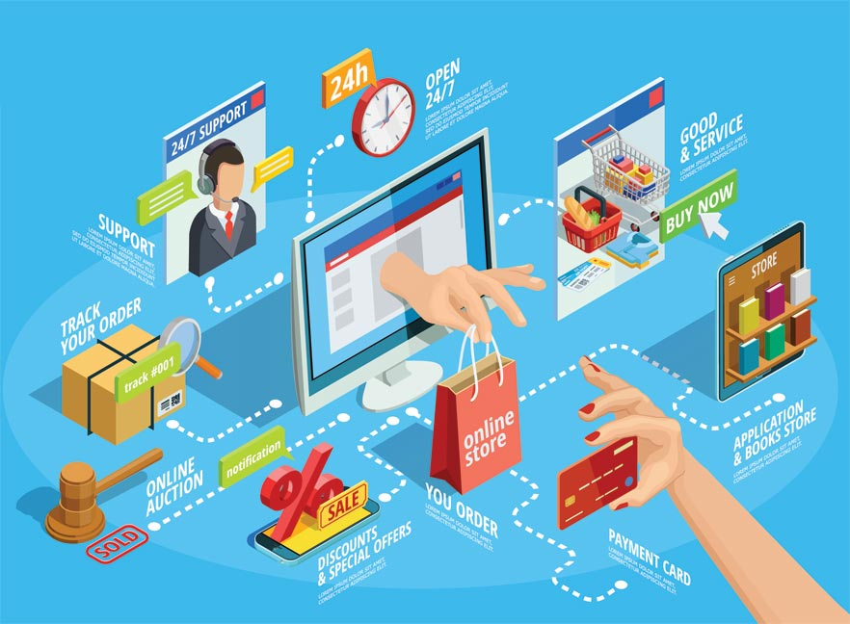

### **Định nghĩa về Thương mại điện tử**

Khi nói về khái niệm thương mại điện tử (E-Commerce), nhiều người nhầm lẫn với khái niệm của [Kinh doanh điện tử](https://vi.wikipedia.org/wiki/Kinh_doanh_%C4%91i%E1%BB%87n_t%E1%BB%AD" \o "Kinh doanh điện tử) (E-Business). Tuy nhiên, thương mại điện tử đôi khi được xem là [tập con](https://vi.wikipedia.org/wiki/T%E1%BA%ADp_h%E1%BB%A3p_con" \o "Tập hợp con) của [kinh doanh điện tử](https://vi.wikipedia.org/wiki/Kinh_doanh_%C4%91i%E1%BB%87n_t%E1%BB%AD" \o "Kinh doanh điện tử). Thương mại điện tử chú trọng đến việc mua bán trực tuyến (tập trung bên ngoài), trong khi đó [kinh doanh điện tử](https://vi.wikipedia.org/wiki/Kinh_doanh_%C4%91i%E1%BB%87n_t%E1%BB%AD" \o "Kinh doanh điện tử) là việc sử dụng [Internet](https://vi.wikipedia.org/wiki/Internet" \o "Internet) và các công nghệ trực tuyến tạo ra quá trình hoạt động kinh doanh hiệu quả dù có hay không có lợi nhuận, vì vậy tăng lợi ích với [khách hàng](https://vi.wikipedia.org/wiki/Kh%C3%A1ch_h%C3%A0ng" \o "Khách hàng) (tập trung bên trong).

## **Công cụ Visual Studio 2019**

* **Microsoft Visual Studio** là một [môi trường phát triển tích hợp](https://vi.wikipedia.org/wiki/M%C3%B4i_tr%C6%B0%E1%BB%9Dng_ph%C3%A1t_tri%E1%BB%83n_t%C3%ADch_h%E1%BB%A3p" \o "Môi trường phát triển tích hợp) (IDE) từ [Microsoft](https://vi.wikipedia.org/wiki/Microsoft" \o "Microsoft). Nó được sử dụng để phát triển [chương trình máy tính](https://vi.wikipedia.org/wiki/Ch%C6%B0%C6%A1ng_tr%C3%ACnh_m%C3%A1y_t%C3%ADnh" \o "Chương trình máy tính) cho Microsoft Windows, cũng như các trang web, các ứng dụng web và các dịch vụ web. Visual Studio sử dụng nền tảng phát triển phần mềm của Microsoft như [Windows API](https://vi.wikipedia.org/wiki/Windows_API" \o "Windows API), [Windows Forms](https://vi.wikipedia.org/wiki/Windows_Forms" \o "Windows Forms), [Windows Presentation Foundation](https://vi.wikipedia.org/wiki/Windows_Presentation_Foundation" \o "Windows Presentation Foundation), [Windows Store](https://vi.wikipedia.org/wiki/Windows_Store" \o "Windows Store) và [Microsoft Silverlight](https://vi.wikipedia.org/wiki/Microsoft_Silverlight" \o "). Nó có thể sản xuất cả hai [ngôn ngữ máy](https://vi.wikipedia.org/wiki/Ng%C3%B4n_ng%E1%BB%AF_m%C3%A1y" \o "Ngôn ngữ máy) và [mã số quản lý](https://vi.wikipedia.org/w/index.php?title=M%C3%A3_s%E1%BB%91_qu%E1%BA%A3n_l%C3%BD&action=edit&redlink=1" \o "Mã số quản lý (trang chưa được viết)).
* **Visual Studio** hỗ trợ nhiều [ngôn ngữ lập trình](https://vi.wikipedia.org/wiki/Ng%C3%B4n_ng%E1%BB%AF_l%E1%BA%ADp_tr%C3%ACnh" \o "Cải tiến mã nguồn) khác nhau và cho phép trình biên tập mã và gỡ lỗi để hỗ trợ (mức độ khác nhau) hầu như mọi ngôn ngữ lập trình. Các ngôn ngữ tích hợp gồm có [C](https://vi.wikipedia.org/wiki/C_(ng%C3%B4n_ng%E1%BB%AF_l%E1%BA%ADp_tr%C3%ACnh)" \o "C (ngôn ngữ lập trình)), [C++](https://vi.wikipedia.org/wiki/C++" \o ") và [C++/CLI](https://vi.wikipedia.org/w/index.php?title=C++/CLI&action=edit&redlink=1" \o "C++/CLI (trang chưa được viết)) (thông qua [Visual C++](https://vi.wikipedia.org/wiki/Visual_C++" \o "Visual C++)), [VB.NET](https://vi.wikipedia.org/wiki/VB.NET" \o "VB.NET) (thông qua [Visual Basic.NET](https://vi.wikipedia.org/wiki/Visual_Basic.NET" \o "Visual Basic.NET)), [C#](https://vi.wikipedia.org/wiki/C_th%C4%83ng" \o "C thăng) (thông qua [Visual C#](https://vi.wikipedia.org/w/index.php?title=Visual_C&action=edit&redlink=1" \o "Visual C (trang chưa được viết))) và [F#](https://vi.wikipedia.org/w/index.php?title=F_th%C4%83ng&action=edit&redlink=1" \o "F thăng (trang chưa được viết)) (như của [Visual Studio 2010](https://vi.wikipedia.org/w/index.php?title=Visual_Studio_2010&action=edit&redlink=1" \o "Visual Studio 2010 (trang chưa được viết))). Hỗ trợ cho các ngôn ngữ khác như [J++](https://vi.wikipedia.org/w/index.php?title=J++&action=edit&redlink=1" \o "J++ (trang chưa được viết))/[J#](https://vi.wikipedia.org/w/index.php?title=J_th%C4%83ng&action=edit&redlink=1" \o "J thăng (trang chưa được viết)), [Python](https://vi.wikipedia.org/wiki/Python" \o "Python) và [Ruby](https://vi.wikipedia.org/wiki/Ruby" \o "Ruby) thông qua dịch vụ cài đặt riêng rẽ. Nó cũng hỗ trợ [XML](https://vi.wikipedia.org/wiki/XML" \o "XML)/[XSLT](https://vi.wikipedia.org/wiki/XSLT" \o "Quy trình phát triển phần mềm), [HTML](https://vi.wikipedia.org/wiki/HTML" \o "HTML)/[XHTML](https://vi.wikipedia.org/wiki/XHTML" \o "XHTML), [JavaScript](https://vi.wikipedia.org/wiki/JavaScript" \o ") và [CSS](https://vi.wikipedia.org/wiki/CSS" \o "CSS).

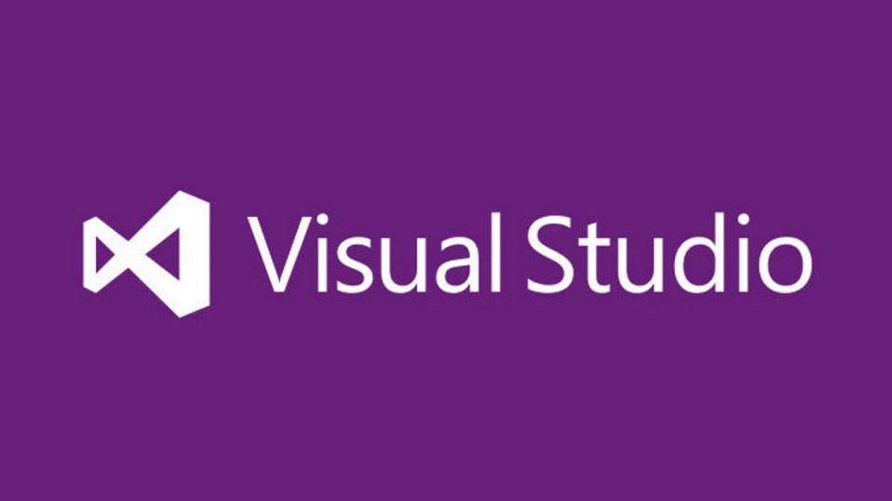

## **Công nghệ sử dụng ASP.NET MVC**

### **Tổng quan mô hình MVC**

Cấu trúc cơ bản của mô hình lập trình web hiện nay:

* *Minh họa cấu trúc lập trình web:*

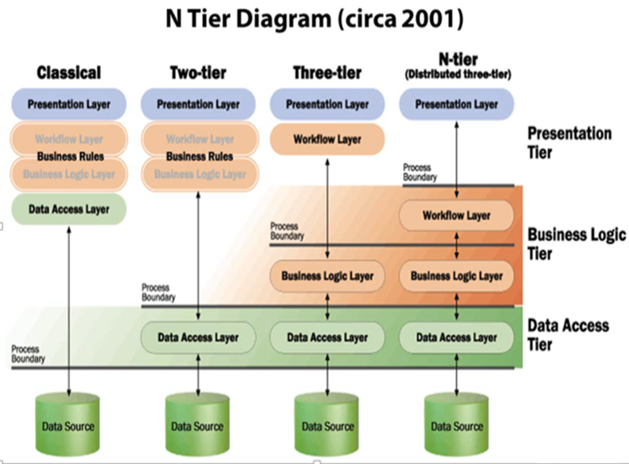

Trong lập trình web chúng ta chia ra 3 tầng như sau:

1. Presentation Layer (tầng 3): tầng này giúp hiển thị giao diện
2. Business Logic Layer (tầng 2): tầng này chứa các hàm thực thi, giúp xử lý sự kiện xảy ra trên tầng Presentation Layer.
3. Data Access Layer (tầng 1): tầng này chứa hàm kết nối với các hệ quản trị cở sở dữ liệu như SQL Server, Mysql, Oracle …

* Theo như hình mô tả, cấu trúc cổ điển là 3 tầng này trộn vào nhau hay còn gọi là cấu trúc One – Tier. Khi làm việc với cấu trúc One – Tier chúng ta gặp khó khăn trong việc chỉnh sửa code hay chỉnh sửa giao diện vì các tầng này bi trộn vào nhau.
* Tiếp đó, cấu trúc Two – Tier ra đời, tuy nhiên vẫn chưa giải quyết vấn đề của cấu trúc One – Tier gặp phải đó là việc chỉnh sửa code hay giao diện gặp khó khăn vì tầng 2 và tầng 3 vẫn chưa tách biệt khỏi nhau.
* Vì vậy câu trúc Three – Tier đã ra đời và giải quyết tất cả các vần đề mà One – Tier, Two – Tier gặp phải. Lúc này 3 tầng đã tách biệt nhau ra do đó việc chỉnh sửa code hay giao diện sẽ trở nên dễ dàng hơn giúp cho ứng dụng tối ưu hóa nhất
* *Minh họa mô hình MVC:*

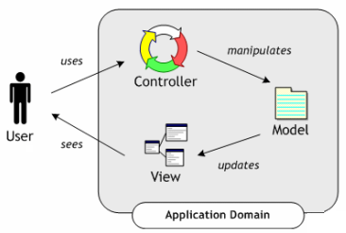

MVC (Model – View - Controller) là một design partern đã tồn tại rất lâu trong ngành công nghệ phần mềm. Một ứng dụng viết theo mô hình MVC sẽ bao gồm 3 thành phần tách biệt nhau đó là Model, View, Controller. Giống như trong cấu trúc Three – Tier, mô hình MVC giúp tách biệt 3 tầng trong mô hình lập trình web, vì vậy giúp tối ưu ứng dụng, dễ dàng thêm mới và chỉnh sửa code hoặc giao diện

* Model: Three – Tier thì trong đó gồm có 2 tầng Data Access Layer và tầng Business Logic Layer. Hai tầng này là hai tầng tương đương với tầng model trong mô hình MVC.
* View: là tầng giao diện, hiển thị dữ liệu được truy xuất từ tầng model. Tầng này tương đương với tầng Presentation Layer trong cấu trúc Three – Tier.
* Controller: đây là tầng giúp kết nối giữa tầng model và tầng view trong mô hình MVC, có nghĩa là nếu phía client yêu cầu hiển thị dữ liệu thì controller gọi dữ liệu từ model và trả về cho view vì view tương tác trực tiếp với client

### **Tổng quan về mô hình lập trình web ASP.Net MVC**

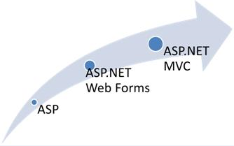

Hình mô tả phía trên cho thấy trước khi ****ASP.Net MVC**** ra đời thì ASP.Net webform là 1 framework lập trình web khá quen thuộc đối với những tín đồ của ****ASP.Net****. Tuy nhiên, khi ****ASP.Net MVC**** xuất hiện thì dường như ASP.Net webform bị lãng quên.

* *ASP.Net là gì*

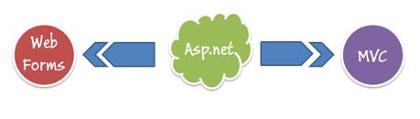

****ASP.NET****là 1 framwork lập trình web được cung cấp bởi Microsoft và nó sử dụng [ngôn ngữ C#](https://www.howkteam.vn/redirect?Id=Y/HKZv6fbvNJnzXtx4Ic0v/nhq7uuXcoIaJELghl1NaOB+LvlFbFuWsdaEQDP3dhhkITUiNcue1z6QBgn59UQw==" \t "https://www.howkteam.vn/course/lap-trinh-website-voi-aspnet-mvc-co-ban/_blank) làm ngôn ngữ phát triển. ASP.NETbao gồm 2 model đó là Web Forms và MVC.

* Nhược điểm khi lập trình với ASP.Net web forms:
* Web Forms không có sự tách biệt rõ ràng 3 tầng trong mô hình lập trình web.
* Trong Web Forms có sử dụng 1 đối tượng View State mà đối tượng này làm cho trang web bị tăng kích thước vì vậy làm giảm hiệu năng của ứng dụng.
* Giao diện của Web Forms được thiết kế dựa trên những toolbox có sẵn mà web forms cung cấp mà hiện nay đa phần designer sử dụng html, css để thiết kế website vì nó gây khó khăn trong việc thiết kế web hiện nay, việc thiết kế trở nên mất linh hoạt.

Với những khó khăn như vậy thì Microsoft đã cho ra đời ASP.Net MVC.

* *Cơ chế hoạt động và những ưu điểm trong lập trình web với ASP.Net MVC*

****ASP.Net MVC****là 1 framework lập trình web mới của microsoft, công nghệ này ứng dụng mô hình MVC vào trong ASP.Net.

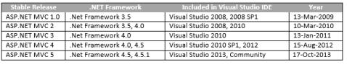

Qua hình mô tả phía trên cho thấy tuy ASP.Net MVC ra đời năm 2009 nhưng mà tính tới năm 2013 thì nó đã được update lên tới phiên bản **ASP.Net MVC 5**, đây cũng là 1 trong những ưu điểm của ông lớn Microsoft cập nhật công nghệ liên tục.

Và mới đây thì ASP.Net cũng đã cho ra đời 1 công nghệ mới đó là ASP.Net core 1.0

Với sự cập nhật thường xuyên như vậy đã giúp cho ASP.Net MVC ngày nay phát triển mạnh mẽ không thua kém gì các công nghệ lập trình web sử dụng Java và Php.

* *Cơ chế hoạt động của ASP.Net MVC*

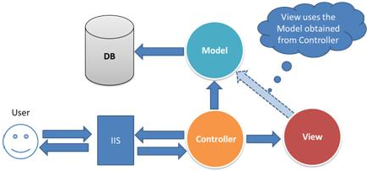

Dựa vào hình mô phỏng phía trên này thì sẽ khái quá sơ qua cơ chế hoạt động của ****ASP.Net MVC****

1. User gửi 1 yêu cầu tới server bằng cách truyền vào 1 URL trong browser
2. Yêu cầu đó được gửi tới controller đầu tiên, controller sẽ xử lý yêu cầu, nếu yêu cầu cần truy xuất dữ liệu thì controller sẽ chuyển qua tầng model
3. Tại tầng model, dữ liệu được truy xuất từ database và sau đó truyền qua view thông qua controller
4. Controller sẽ giúp dữ liệu được chuyển từ model qua view
5. View là tầng cuối cùng giao tiếp với User, mọi dữ liệu sẽ được hiển thị cho User thông qua tầng View

* *Những ưu điểm mà ASP.Net MVC mang lại cho chúng ta:*

1. Do sử dụng mô hình MVC nên trong ASP.Net MVC đã tách biệt được các tầng trong mô hình lập trình web vì vậy giúp tối ưu ứng dụng và dễ dàng trong việc viết code, giao diện
2. Giao diện trong ASP.Net MVCsử dụng công nghệ thiết kế web HTML, CSS nền việc thiết kế giao diện trở nên dễ dàng và giúp cho designer linh hoạt trong việc thiết kế
3. ASP.Net MVC không sử dụng view state vì vậy trang web không bị tăng kích thước do đó hiệu năng hoạt động không bị bị giảm

ASP.Net MVC đã khắc phục được các nhược điểm của web forms vì vậy web forms hiện nay không còn được dùng phổ biến nữa.

## **Hệ quản trị cơ sở dữ liệu SQL Server**

SQL Server được cấu tạo bởi nhiều thành phần như Database Engine, Reporting Services, Notification Services, Integration Services, Full Text Search Service…. Các thành phần này khi phối hợp với nhau tạo thành một giải pháp hoàn chỉnh giúp cho việc lưu trữ và phân tích dữ liệu một cách dễ dàng.

[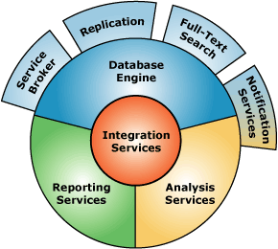](https://timoday.edu.vn/wp-content/uploads/2016/11/ThanhPhanSQLServer.gif)

**Database Engine**

– Cái lõi của SQL Server:

Ðây là một engine có khả năng chứa data ở các quy mô khác nhau dưới dạng table và support tất cả các kiểu kết nối (data connection) thông dụng của Microsoft như: ActiveX Data Objects (ADO), OLE DB, and Open Database Connectivity (ODBC).

Ngoài ra nó còn có khả năng tự điều chỉnh (tune up) ví dụ như sử dụng thêm các tài nguyên (resource) của máy khi cần và trả lại tài nguyên cho hệ điều hành khi một user log off.

**Replication**

– Cơ chế tạo bản sao (Replica):

Giả sử bạn có một database dùng để chứa dữ liệu được các ứng dụng thường xuyên cập nhật. Một ngày đẹp trời bạn muốn có một cái database giống y hệt như thế trên một server khác để chạy báo cáo (report database) (cách làm này thường dùng để tránh ảnh hưởng đến performance của server chính). Vấn đề là report server của bạn cũng cần phải được cập nhật thường xuyên để đảm bảo tính chính xác của các báo cáo. Bạn không thể dùng cơ chế back up and restore trong trường hợp này. Lúc đó cơ chế replication của SQL Server sẽ được sử dụng để bảo đảm cho dữ liệu ở 2 database được đồng bộ (synchronized).

**Integration Services (DTS)**

– Integration Services là một tập hợp các công cụ đồ họa và các đối tượng lập trình cho việc di chuyển, sao chép và chuyển đổi dữ liệu.

Nếu bạn làm việc trong một công ty lớn trong đó data được chứa trong nhiều nơi khác nhau và ở các dạng khác nhau cụ thể như chứa trong Oracle, DB2 (của IBM), SQL Server, Microsoft Access….Bạn chắc chắn sẽ có nhu cầu di chuyển data giữa các server này (migrate hay transfer) và không chỉ di chuyển bạn còn muốn định dạng (format) nó trước khi lưu vào database khác, khi đó bạn sẽ thấy DTS giúp bạn giải quyết công việc trên dễ dàng.

**Analysis Services**

– Một dịch vụ phân tích dữ liệu rất hay của Microsoft

Dữ liệu (Data) chứa trong database sẽ chẳng có ý nghĩa gì nhiều nếu như bạn không thể lấy được những thông tin (Information) bổ ích từ đó. Do đó Microsoft cung cấp cho bạn một công cụ rất mạnh giúp cho việc phân tích dữ liệu trở nên dễ dàng và hiệu quả bằng cách dùng khái niệm hình khối nhiều chiều (multi-dimension cubes) và kỹ thuật “khai phá dữ liệu” (data mining).

**Notification Services**

Dịch vụ thông báo Notification Services là nền tảng cho sự phát triển và triển khai các ứng dụng tạo và gửi thông báo. Notification Services có thể gửi thông báo theo địch thời đến hàng ngàn người đăng ký sử dụng nhiều loại thiết bị khác nhau.

**Reporting  Services**

Reporting Services bao gồm các thành phần server và client cho việc tạo, quản lý và triển khai các báo cáo. Reporting Services cũng là nền tảng cho việc phát triển và xây dựng các ứng dụng báo cáo.

**Full Text Search Service**

Dịch vụ SQL Server Full Text Search là một dịch vụ đặc biệt cho đánh chỉ mục và truy vấn cho dữ liệu văn bản không cấu trúc được lưu trữ trong các CSDL SQL Server. Đánh chỉ mục với Full Text Search có thể được tạo trên bất kỳ cột dựa trên dữ liệu văn bản. Nó sẽ rất hiệu quả cho việc tìm các sử dụng toán tử LIKE trong SQL với trường hợp tìm văn bản.

**Service Broker**

Được sử dụng bên trong mỗi Instance, là môi trường lập trình cho việc các ứng dụng nhảy qua các Instance. Service Broker giao tiếp qua giao thức TCP/IP và cho phép các component khác nhau có thể được đồng bộ cùng nhau theo hướng trao đổi các message. Service Broker chạy như một phần của bộ máy cơ sở dữ liệu, cung cấp một nền tảng truyền message tin cậy và theo hàng đợi cho các ứng dụng SQL Server.

**Các ấn bản SQL Server**

* **Enterprise** : chứa tất cả cá đặc điểm nổi bật của SQL Server, bao gồm nhân bộ máy cơ sở dữ liệu và các dịch vụ đi kèm cùng với các công cụ cho tạo và quản lý phân cụm SQL Server. Nó có thể quản lý các CSDL lớn tới 524 [petabytes](https://en.wikipedia.org/wiki/Petabyte" \o "Petabyte) và đánh địa chỉ 12 [terabytes](https://en.wikipedia.org/wiki/Terabyte" \o "Terabyte) bộ nhớ và hỗ trợ tới 640 bộ vi xử lý(các core của cpu)
* **Standard** : Rất thích hợp cho các công ty vừa và nhỏ vì giá thành rẻ hơn nhiều so với Enterprise Edition, nhưng lại bị giới hạn một số chức năng cao cấp (advanced features) khác, edition này có thể chạy tốt trên hệ thống lên đến 4 CPU và 2 GB RAM.
* **Developer** : Có đầy đủ các tính năng của Enterprise Edition nhưng được chế tạo đặc biệt như giới hạn số lượng người kết nối vào Server cùng một lúc…. Ðây là phiên bản sử dụng cho phát triển và kiểm tra ứng dụng. Phiên bản này phù hợp cho các cá nhân, tổ chức xây dựng và kiểm tra ứng dụng.
* **Workgroup**: ấn bản SQL Server Workgroup bao gồm chức năng lõi cơ sở dữ liệu nhưng không có các dịch vụ đi kèm. Chú ý phiên bản này không còn tồn tại ở SQL Server 2012.
* **Express**: SQL Server Express dễ sử dụng và quản trị cơ sở dữ liệu đơn giản. Được tích hợp với Microsoft Visual Studio, nên dễ dàng để phát triển các ứng dụng dữ liệu, an toàn trong lưu trữ, và nhanh chóng triển khai. SQL Server Express là phiên bản miễn phí,  không giới hạn về số cơ ở dữ liệu hoặc người sử dụng, nhưng nó chỉ dùng cho 1 bộ vi xử lý với 1 GB bộ nhớ và 10 GB file cơ sở dữ liệu. SQL Server Express là lựa chọn tốt cho những người dùng chỉ cần một phiên bản SQL Server 2005 nhỏ gọn, dùng trên máy chủ có cấu hình thấp, những nhà phát triển ứng dụng không chuyên hay những người yêu thích xây dựng các ứng dụng nhỏ.

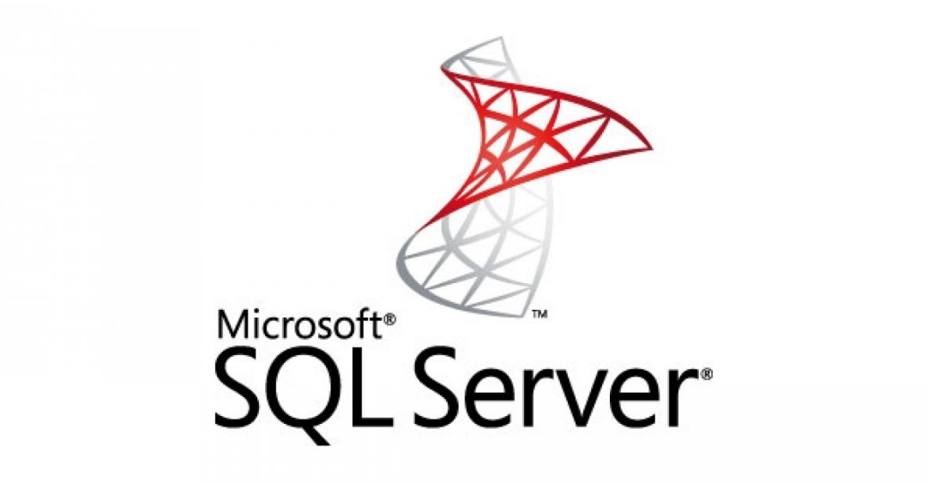

## **Một số cơ sở nghiên cứu khác**

* ****HTML**** là viết tắt của cụm từ ****Hypertext Markup Language****(tạm dịch là Ngôn ngữ đánh dấu [siêu văn bản](https://vi.wikipedia.org/wiki/Si%C3%AAu_v%C4%83n_b%E1%BA%A3n" \o "Siêu văn bản - Wikipedia" \t "https://topdev.vn/blog/html-la-gi/_blank)). ****HTML**** được sử dụng để tạo và cấu trúc các thành phần trong trang web hoặc ứng dụng, phân chia các đoạn văn, heading, titles, blockquotes… và ****HTML**** không phải là ngôn ngữ lập trình.
* **JavaScript**, theo phiên bản hiện hành, là một ngôn ngữ lập trình kịch bản dựa trên đối tượng được phát triển từ các ý niệm nguyên mẫu. Ngôn ngữ này được dùng rộng rãi cho các trang web, nhưng cũng được dùng để tạo khả năng viết script sử dụng các đối tượng nằm sẵn trong các ứng dụng. Nó vốn được phát triển bởi Brendan Eich tại Hãng truyền thông Netscape với cái tên đầu tiên Mocha, rồi sau đó đổi tên thành LiveScript, và cuối cùng thành JavaScript. Giống Java, JavaScript có cú pháp tương tự C, nhưng nó gần với Self hơn Java. .js là phần mở rộng thường được dùng cho tập tin mã nguồn JavaScript.
* **CSS**: Trong tin học, các tập tin định kiểu theo tầng – dịch từ tiếng Anh là Cascading Style Sheets (CSS) – được dùng để miêu tả cách trình bày các tài liệu viết bằng ngôn ngữ HTML và XHTML. Ngoài ra ngôn ngữ định kiểu theo tầng cũng có thể dùng cho XML, SVG, XUL v.v... Các đặc điểm kỹ thuật của CSS được duy trì bởi World Wide Web Consortium (W3C). Thay vì đặt các thẻ qui định kiểu dáng cho văn bản HTML (hoặc XHTML) ngay trong nội dung của nó, bạn nên sử dụng CSS.
* **Sự liên quan giữa JavaScript, CSS, và HTML**

Javascript (ngôn ngữ frontend) để website hoàn chỉnh, sinh động hơn.

CSS thực hiện việc thiết kế background, màu sắc, hiệu ứng của trang web.

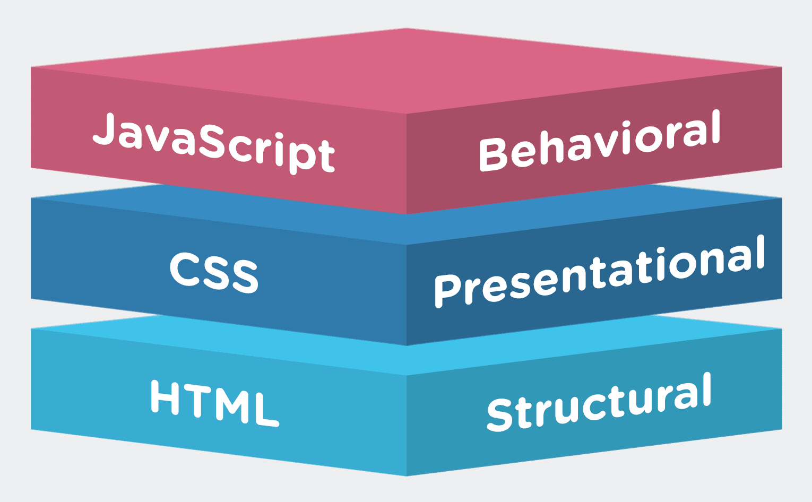

* **Ajax:** AJAX = ****A J****avaScript****A**** nd****X****ML đồng bộ .

AJAX không phải là một ngôn ngữ lập trình.

AJAX chỉ sử dụng kết hợp:

* XMLHttpRequestĐối tượng tích hợp trong trình duyệt (để yêu cầu dữ liệu từ máy chủ web)
* JavaScript và HTML DOM (để hiển thị hoặc sử dụng dữ liệu)

AJAX là một cái tên gây hiểu lầm. Các ứng dụng AJAX có thể sử dụng XML để vận chuyển dữ liệu, nhưng việc vận chuyển dữ liệu dưới dạng văn bản thuần túy hoặc văn bản JSON cũng phổ biến như nhau.

AJAX cho phép các trang web được cập nhật không đồng bộ bằng cách trao đổi dữ liệu với máy chủ web phía sau hậu trường. Điều này có nghĩa là có thể cập nhật các phần của trang web mà không cần tải lại toàn bộ trang.

### **Cách hoạt động của AJAX**

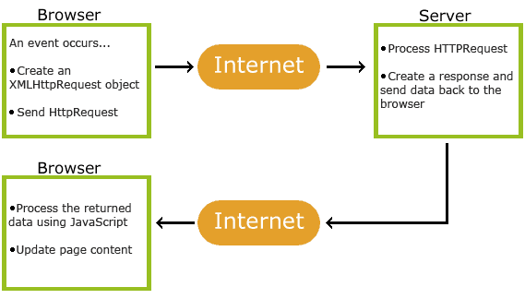

1. Một sự kiện xảy ra trong một trang web (trang được tải, một nút được nhấp)

2. Một đối tượng XMLHttpRequest được tạo bởi JavaScript

3. Đối tượng XMLHttpRequest gửi yêu cầu đến máy chủ web

4. Máy chủ xử lý yêu cầu

5. Máy chủ gửi phản hồi trở lại trang web

6. Phản hồi được đọc bằng JavaScript

7. Hành động thích hợp (như cập nhật trang) được thực hiện bởi JavaScript

# **CHƯƠNG 3: PHÂN TÍCH HỆ THỐNG**

## **Mô tả bài toán**

Tên bài toán : “Xây dựng trang web bán hàng trực tuyến sử dụng ngôn ngữ lập trình ASP.NET MVC và cơ sở dữ liệu SQL Server”. Đây là một loại hình kinh doanh ảo qua mạng bằng cách xây dựng một trang web bán hàng để mọi người có thể vào đó xem hàng, lựa chọn hàng để mua hàng. Với trang web bán hàng trực tuyến, nhà kinh doanh sẽ đưa thông tin của các loại sản phẩm lên trang web của mình. Việc đưa thông tin cũng phải theo một trật tự hợp lý. VD như đưa thông tin theo các danh mục sản phẩm như Cafe, Trà, Ăn sáng, ….Thông tin được đưa lên bao gồm: tên sản phẩm, hình ảnh, giá cả, …Người quản trị trang web cũng có quyền thêm mới, sửa đổi thông số, và xóa đi những mặt hàng, nhóm mặt hàng, nhà cung cấp không còn hoặc đã lỗi, người quản trị còn được quyền xem thống kê, duyệt đơn hàng và phân quyền cho tài khoản. Mọi sự thay đổi đều được ghi nhận trong cơ sở dữ liệu để đến với người sử dụng. Với khách vãng lai (guest) thì được xem trang web, xem thông tin về các loại mặt hàng, nhưng không có quyền mua hàng. Để mua hàng, bạn phải đăng ký là thành viên của trang web. Khi đã là thành viên của website, bạn đăng nhập vào website theo email và mật khẩu của mình hoặc đăng nhập bằng facebook. Khi đó, bạn có quyền mua hàng. Với các mặt hàng, bạn có quyền chọn mua hàng, đưa nó vào trong giỏ hàng của mình với số lượng các mặt hàng. Bạn cũng có thể xóa đi loại sản phẩm mà mình đã cho vào giỏ hàng của mình. Ở trang này, bạn phải thanh toán bằng tiền mặt hoặc chuyển khoản trực tiếp cho shop thông qua số tài khoản. Ngoài ra bạn cũng phải đưa các thông tin về địa chỉ giao hàng, số điện thoại của mình để tiện cho việc giao hàng.

Khi có một đơn đặt hàng, người quản lý sẽ duyệt đơn đặt hàng và gửi mail thông báo cho khách hàng biết đơn hàng đã được duyệt, được giao, được thanh toán hay chưa.

* + 1. **Yêu cầu bài toán**

**Đối với khách vãng lai (guest):**

* Được xem thông tin về các mặt hàng sản phẩm, các thông tin liên quan đến cửa hàng, liên hệ với trang web.
* Không được quyền mua hàng.

**Đối với thành viên trang web:**

* Được xem thông tin về các mặt hàng, các thông tin liên quan đến cửa hàng, liên hệ tới trang web.
* Được quyền mua hàng khi mặt hàng đó còn trong kho hàng. Mọi sản phẩm thành viên mua sẽ được cho vào giỏ hàng của họ.
* Được quyền loại bỏ đi,chỉnh sửa số lượng các mặt hàng sau khi mình cho vào trong giỏ hàng của mình mà chưa đặt hàng.

**Đối với người quản trị trang web (admin):**

* Đăng nhập hệ thống.
* Được thêm mới thông tin về các loại sản phẩm: Khi có hàng mới về, admin sẽ cập nhật thông tin về sản phẩm vào trong cơ sở nhập hàng về.
* Được quyền sửa đổi các thông tin sao cho phù hợp với mặt hàng
* Được quyền xóa bỏ đi các loại sản phẩm khi sản phẩm đó đã hết hoặc cửa hàng không còn kinh doanh các mặt hàng đó nữa.
* Được thêm mới, chỉnh sửa, xóa bỏ nhà cung cấp.
* Được nhập hàng từ nhà cung cấp vào cửa hàng.
* Duyệt đơn hàng và gửi mail thông báo.
* Được xem thống kê.
* Phân quyền cho thành viên tham gia vào trang web.

### **Sơ đồ phân cấp chức năng BDF**

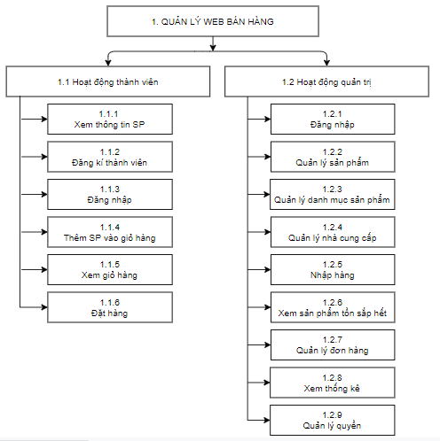

### **Biểu đồ luồng dữ liệu (mức ngữ cảnh, mức đỉnh và mức dưới đỉnh)**

* Mức ngữ cảnh:

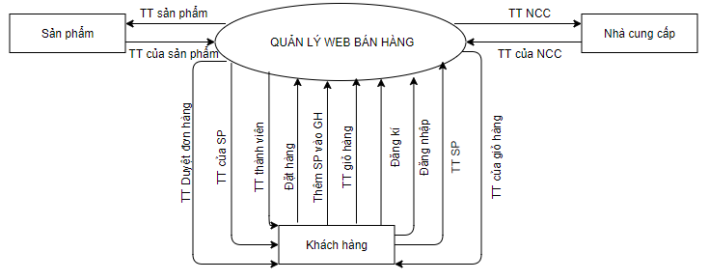

* Mức đỉnh:

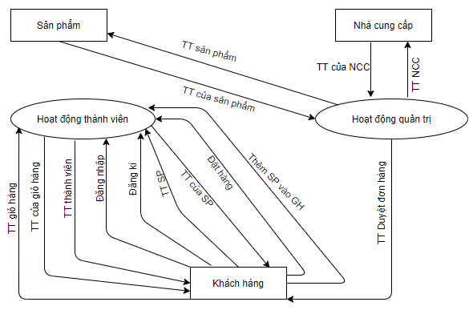

* Mức dưới đỉnh:

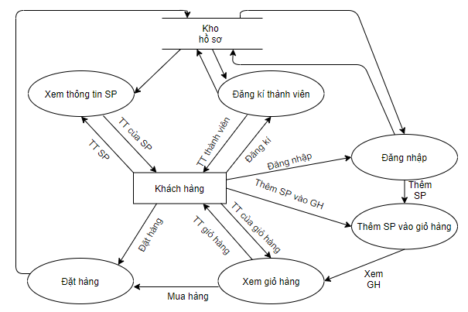

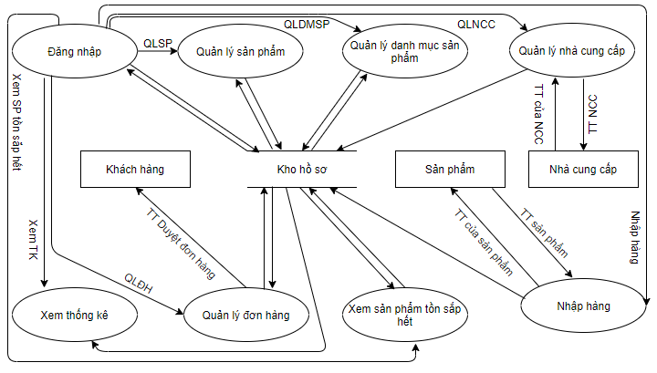

## **Thiết kế cơ sở dữ liệu**

* + 1. **Các thực thể và thuộc tính:**
* **Tập thực thể Users (Người dùng)**

|  |  |  |
| --- | --- | --- |
| Tên thuộc tính | Kiểu dữ liệu | Ghi chú |
| UserID | int | Mã người dùng |
| HoTen | nvarchar(MAX) | Họ tên |
| email | nvarchar(MAX) | Email |
| passWord | nvarchar(MAX) | Mật khẩu |
| Phone | nchar(10) | Số điện thoại |
| Address | nvarchar(MAX) | Địa chỉ |
| ResetPassWordCode | nvarchar(100) | Code quên mật khẩu |

* **Tập thực thể LoaiThanhVien (Loại thành viên)**

|  |  |  |
| --- | --- | --- |
| Tên thuộc tính | Kiểu dữ liệu | Ghi chú |
| MaLoaiTV | int | Mã loại thành viên |
| TenLoaiTV | nvarchar(MAX) | Tên loại thành viên |
| UuDai | decimal(18, 0) | Ưu đãi |

* **Tập thực thể LoaiTV_Quyen (Loại thành viên _ Quyền)**

|  |  |  |
| --- | --- | --- |
| Tên thuộc tính | Kiễu dữ liệu | Ghi chú |
| GhiChu | nvarchar(MAX) | Ghi chú |

* **Tập thực thể Quyen (Quyền)**

|  |  |  |
| --- | --- | --- |
| Tên thuộc tính | Kiễu dữ liệu | Ghi chú |
| MaQuyen | nvachar(50) | Mã quyền |
| TenQuyen | nvarchar(MAX) | Tên quyền |

* **Tập thực thể Customer (Khách hàng)**

|  |  |  |
| --- | --- | --- |
| Tên thuộc tính | Kiễu dữ liệu | Ghi chú |
| CustomerID | int | Mã khách hàng |
| HoTen | nvarchar(MAX) | Họ tên khách hàng |
| SoDienThoai | nchar(10) | Số điện thoại |
| DiaChi | nvarchar(MAX) | Địa chỉ |
| Email | nvarchar(MAX) | Email |

* **Tập thực thể Order (Hóa đơn)**

|  |  |  |
| --- | --- | --- |
| Tên thuộc tính | Kiễu dữ liệu | Ghi chú |
| OrderID | int | Mã hóa đơn |
| NgayDat | datetime | Ngày đặt hàng |
| TinhTrangGiaoHang | bit | Tình trạng giao hàng |
| NgayGiao | datetime | Ngày giao |
| DaThanhToan | bit | Đã thanh toán |
| DaHuy | bit | Đã hủy |
| DaXoa | bit | Đã xóa |
| Daduyet | bit | Đã duyệt |

* **Tập thực thể OrderDetail (Chi tiết hóa đơn)**

|  |  |  |
| --- | --- | --- |
| Tên thuộc tính | Kiễu dữ liệu | Ghi chú |
| OrderDetailID | int | Mã CTHD |
| soLuong | int | Số lượng |
| Gia | decimal(18, 0) | Giá bán |
| ProductName | nvarchar(MAX) | Tên sản phẩm |

* **Tập thực thể SanPham (Sản phẩm)**

|  |  |  |
| --- | --- | --- |
| Tên thuộc tính | Kiễu dữ liệu | Ghi chú |
| ProductID | int | Mã sản phẩm |
| ProductName | nvarchar(MAX) | Tên sản phẩm |
| SoLuongTon | int | Số lượn tồn |
| Anh | nvarchar(MAX) | Hình ảnh |
| Mota | nvarchar(MAX) | Mô tả |
| Status | bit | Trạng thái |
| Price | decimal(18, 0) | Giá |
| NgayCapNhat | datetime | Ngày cập nhật |

* **Tập thực thể GroupProduct (Loại sản phẩm)**

|  |  |  |
| --- | --- | --- |
| Tên thuộc tính | Kiễu dữ liệu | Ghi chú |
| GroupProductID | int | Mã loại sản phẩm |
| TenDanhMuc | nvarchar(MAX) | Tên loại sản phẩm |
| Pic | nvarchar(MAX) | Hình ảnh |
| Status | bit | Trạng thái |
| NgayCapNhat | date | Ngày cập nhật |

* **Tập thực thể ChiTietDonDatHang (Chi tiết đơn đặt hàng)**

|  |  |  |
| --- | --- | --- |
| Tên thuộc tính | Kiễu dữ liệu | Ghi chú |
| MaChiTietPN | int | Mã CTPN |
| DonGiaNhap | decimal(18, 0) | Đơn giá nhập |
| SoLuongNhap | int | Số lượng nhập |

* **Tập thực thể PhieuNhapHang (Đơn đặt hàng)**

|  |  |  |
| --- | --- | --- |
| Tên thuộc tính | Kiễu dữ liệu | Ghi chú |
| MaPN | int | Mã phiếu nhập |
| NgayNhap | datetime | Ngày lập |
| DaXoa | bit | Đã xóa |

* **Tập thực thể Company (Nhà cung cấp)**

|  |  |  |
| --- | --- | --- |
| Tên thuộc tính | Kiễu dữ liệu | Ghi chú |
| CompanyID | int | Mã NCC |
| TenCongTy | nvarchar(MAX) | Tên NCC |
| diachi | nvarchar(MAX) | Địa chỉ NCC |
| SDT | nchar(10) | Số điện thoại |
| NgayCapNhat | datetime | Ngày cập nhật |
| Status | bit | Trạng thái |

* **Tập thực thể Cart (Giỏ hàng)**

|  |  |  |
| --- | --- | --- |
| Tên thuộc tính | Kiễu dữ liệu | Ghi chú |
| cartID | int | Mã giỏ hàng |
| SoLuong | int | Số lượng SP |
| Gia | decimal(18, 0) | Giá SP |
| ProductName | nvarchar(MAX) | Tên SP |
| Anh | nvarchar(MAX) | Hình ảnh |
| ThanhTien | decimal(18, 0) | ThanhTiesn |

* + 1. **Xây dựng mô hình thực thể liên kết:**

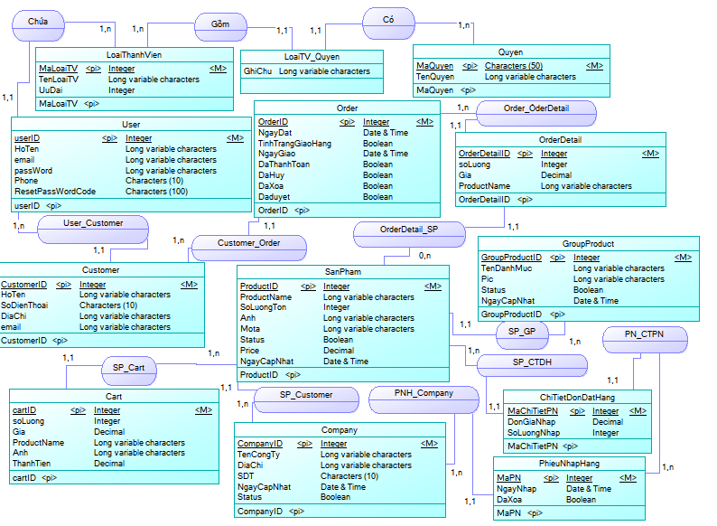

* + 1. **Chuyển từ mô hình thực thể liên kết sang mô hình quan hệ:**

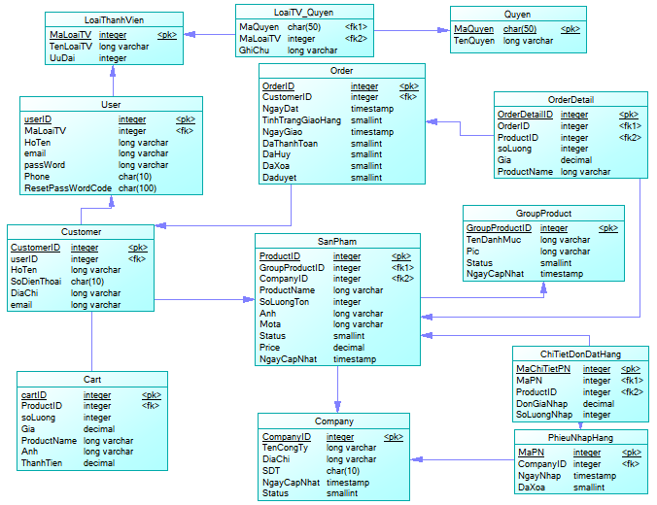

# **CHƯƠNG 4: THỬ NGHIỆM VÀ ĐÁNH GIÁ**

## **Giới thiệu bài toán**

# **KẾT LUẬN VÀ KIẾN NGHỊ**

**Kết quả đạt được**

Trong suốt khoảng thời gian nghiên cứu và thực hiện đề tài, em đã cố gắng làm hết khả năng của mình và vì thời gian làm đồ án có hạn nên kết quả đạt được vẫn còn nhiều hạn chế nhưng em cũng học hỏi được khá nhiều kiến thức mới mẻ cũng như chuyên sâu về thuật toán, lập trình... và những việc em đã đạt được như sau:

* Trình bày các kiến thức cơ bản về máy học, về công nghệ, ngôn ngữ
* Giới thiệu tổng quan các kiến thức về phân cụm dữ liệu, phương pháp phân cụm phân hoạch, phương pháp Elbow Method.
* Trình bày thuật toán phân cụm K-means, ví dụ minh hoạ và bài toán phân cụm văn bản.
* Xây dựng được ứng dụng phân cụm văn bản tin tức.

**Tồn tại**

Trong quá trình làm đồ án, hiển nhiên sẽ có những lỗi chưa khắc phục hoàn toàn được cùng với thời gian có hạn nên sẽ có những chức năng chưa hoàn thiện:

* Giao diện chương trình còn sơ xài
* Các chức năng còn chưa thực sự hoàn thiện
* Số lượng chức năng còn ít
* Tập dữ liệu chạy thực nghiệm còn hạn chế về số lượng

**Hướng phát triển**

- Cần tối ưu xử lý dữ liệu đầu vào áp dụng triệt để việc giảm độ lớn ma trận để phân cụm được số lượng lớn dữ liệu với thời gian thực hiện thấp, độ chính xác đối với việc đề xuất số cụm được cao hơn.

- Tiếp tục phát triển hoàn thiện hệ thống giúp cho người dùng thực hiện phân cụm với số lượng tài liệu lớn hơn và mở rộng thực hiện qua phân cụm văn bản tiếng việt, ứng dụng kiểm tra độ trùng nhau giữa các văn bản, áp dụng thêm phương pháp tính toán điểm bóng để tối ưu việc lựa chọn số cụm hợp lý.

# **PHỤ LỤC**

**Phụ lục 1: Hướng dẫn sử dụng**

Ứng dụng gồm các chức năng

* Đọc dữ liệu đầu vào từ file csv
  + Chọn file csv làm tập dữ liệu tin tức để tiến hành phân cụm
* Nhập dữ liệu từ tay, các loại văn bản tuỳ ý người dùng
  + Chọn thêm dữ liệu từ các ô làm tập dữ liệu để tiến hành phân cụm
* Chuẩn hoá dữ liệu
  + Làm sạch dữ liệu đầu vào
  + Tạo danh sách chứa thuật ngữ
* Phân cụm bằng K-means
  + Phân cụm với dữ liệu vừa được
  + Chọn danh sách phân cụm hiển thị kết quả và đặc trưng phân cụm
* Đề xuất số cụm tối ưu
  + Chọn file csv làm tập dữ liệu và khoảng cụm k để tiến hành chạy chọn số cụm tốt nhất
  + Vẽ đồ thị đường khuỷu tay từ các giá trị WSS
* Ứng dụng chương trình
  + Chọn file csv cần thực hiện và chọn số cụm tối ưu vừa được đề xuất.
  + Xuất kết quả vừa được phân cụm với các đặc trưng để giúp sắp xếp các nhóm tin tức theo mục đích người dùng.

# **TÀI LIỆU THAM KHẢO**

1. Nguyễn Hoàng Hà, *Giáo trình C# và ứng dụng*, 2010
2. Hoàng Xuân Huấn, *Giáo trình Học Máy*, Đại học Quốc gia Hà Nội, 2015
3. Machine Learning là gì, https://nguyenvanhieu.vn/machine-learning-la-gi/, Truy cập ngày 26/5/2019 10:32 AM
4. Machine Learning cơ bản, https://machinelearningcoban.com, Truy cập ngày 26/5/2019 9:46 PM
5. Nguyễn Hoàng Tú Anh, *Giáo trình Khai thác dữ liệu và ứng dụng*, Đại học KHTN Tp Hồ Chí Minh, 2009
6. Osmar R.Zaiane, *Principles of knowledge discovery in databases,* University of Alberta, 2007
7. Võ Thị Ngọc Châu, *Giáo trình điện tử Cao Học Ngành Khoa Học Máy Tính,* Khoa Khoa Học & Kỹ Thuật Máy Tính Trường Đại Học Bách Khoa Tp. Hồ Chí Minh
8. Vi Văn Sơn, *Phân cụm thô của dữ liệu tuần tự*, Trường Đại học Công nghệ, ĐHQG Hà Nội
9. Tất tần tật về machine learning, https://techtalk.vn/tat-tan-tat-moi-kien-thuc-co-ban-ve-machine-learning.html, Truy cập ngày 29/5/2019 3:20 PM
10. .NET Framework, https://vi.wikipedia.org/wiki/.NET_Framework, Truy cập ngày 25/5/2019 8:30 AM
11. Hoàng Văn Dũng, *Khai phá bằng kỹ thuật phân cụm*, Đại học SP Hà Nội, 2010
12. TF-IDF và Cosine Similarity, http://thanhvie.com/tf-idf-va-cosine-similarity/, Truy cập ngày 2/6/2019 6:15 PM
13. Wenyi Ni, *A Survey of Web Document Clustering*, Southern Methodist University, 2006
14. Oren Zamir and Oren Etzioni, *Web document Clustering: A Feasibility Demonstration*, University of Washington, USA, ACM, 2005
15. Phân cụm K-means, https://dominhhai.github.io/vi/2018/02/ml-kmeans/, Truy cập ngày 1/6/2019 5:22 PM
16. Khoo Khyou Bun, *Topic Trend Detection and Mining in World Wide Web*, A thesis for the degree of PhD, Japan, 2004
17. Thuật toán K-means, http://ungdung.khoahnvd.com/Hoc_thuat/KMeans.html, Truy cập ngày 30/5/2019 2:54 PM
18. Vấn đề xác định số cụm trong phân cụm, http://bis.net.vn/forums/t/1831.aspx, Truy cập ngày 30/5/2019 4:35 PM
19. Bing Liu, Web mining, Springer, 2007